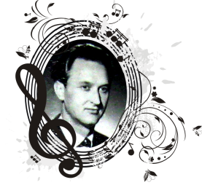
Всероссийский конкурс для учащихся 1-х классов ДМШ, ДШИ, ДХШ «Творческий дебют»
Номинация «Оркестровые струнные инструменты»

№ | Фамилия, имя Участника | Возраст | Учебное заведение | Преподаватель | Результат
 | Ишметов Семён  скрипка | 8 лет, 1 год обучения | МБУ ДО «Кадуйская ДШИ» | Киселёва Любовь Юрьевна  КонцертмейстерСмелкова Любовь Сергеевна | Лауреат 1 степени
 | Калачев Виталий  виолончель | 10 лет, 1 год об. | МБОДО ДШИ г. Алексеевки Алексеевского муниципального округа | Гончарова Оксана Викторовна  Концертмейстер Климчук Людмила Николаевна | Лауреат 1 степени
 | Лущаев Григорий  виолончель | 8 лет, 1 год об. | МБУДО «ДМШ №1 им. А.К.Глазунова» г. Барнаула | Баева Татьяна Викторовна  Концертмейстер Некрасова Светлана Анатольевна | Лауреат 1 степени
 | Полетаева Ярослава  скрипка | 7 лет, 1 год об. | МУДО "ДШИ им. Н.Н. Алмазова" г. Ярославля | Дубова Ольга Евгеньевна  Концертмейстер – Шорохова Лариса Владимировна | Лауреат 1 степени
 | Сушкова Оливия, Кусалиев Руслан  виолончель, фортепиано) | 7-8 лет, 1 класс | МБУДО «Детская музыкальная школа №1 города Астрахани» | Ахунова Алена Сергеевна | Лауреат 1 степени
 | Щербакова Анна  скрипка | 9 лет, 1 год обучения | МАУДО ДШИ г.Северск | Преподаватель – Сосина Светлана Юрьевна  Концертмейстер – Шевлякова Ирина Николаевна | Лауреат 1 степени

